Образец контрольной работы для промежуточной аттестации по географии
за первое полугодие 2022 – 2023 учебного года. 5 класс.

1 | Какой мореплаватель командовал экспедицией, совершившей первое кругосветное плавание?  1) Христофор Колумб  2) Джеймс Кук  3) Васко да Гама  4) Фернан Магеллан  Ответ:
2 | Какой материк открыли русские мореплаватели?  1) Африку  2) Антарктиду  3) Америку  4) Австралию  Ответ:
3 | Кто из европейских мореплавателей первым достиг берегов Индии морским путем?  1) Бартоломеу Диаш  2) Джеймс Кук  3) Генрих Мореплаватель  4) Васко да Гама  Ответ:
4 | В эпоху Великих географических открытий было совершено путешествие …  1) Ф. Ф. Беллинсгаузеном и М. П. Лазаревым  2) Афанасием Никитиным  3) Васко да Гамой  4) Марко Поло  Ответ:
5 | Распределите условные обозначения по группам  A) точечные  B) линейные  C) площадные  Ответ:
  1) 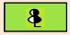 | 3) 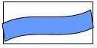 | 5) 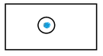
  2) 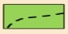 | 4) 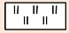 | 6) 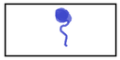
6 | Соотнесите понятия и их определения  Ответ:
  1) Орбита  2) Земная ось  3) Горизонт  4) Экватор  5) Горизонталь | A. Линия, соединяющая точки земной поверхности, лежащие на одинаковой высоте  B. Условно воображаемая линия, проходящая через географические полюса  C. Линия, которая находится на равных расстояниях от полюсов  D. Путь Земли вокруг Солнца  E. Воображаемая линия, по которой небесный свод смыкается с поверхностью Земли
7 | Переведите масштаб из численного в именованный и найди верное соответствие  Ответ:
  1) в 1 см 25 м  2) в 1 см 25 км  3) в 1 см 250 км  4) в 1 см 250 м | A. 1: 25 000 000  B. 1: 2 500 000  C. 1: 25 000  D. 1: 2 500
8 | Определите расстояние от Москвы до Новороссийска в километрах по физической карте России. Ответ запиши числом.  Ответ:
9 | Определите по топографическому плану, в каком направлении от точки B находится родник. Ответ запишите одним словом. Например, север (северо-восток)  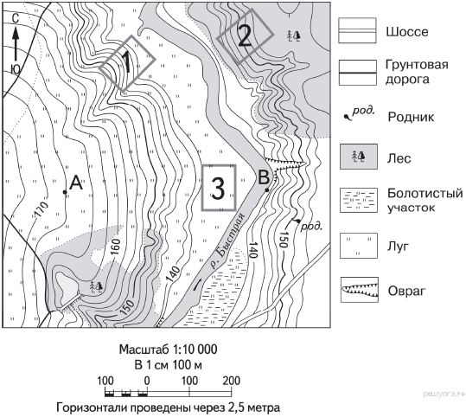  Ответ:
10 | Расположите горные системы по убыванию их абсолютной высоты  1) Кавказ  2) Альпы  3) Кордильеры  4) Анды  Ответ:
11 | Соотнесите положения Земли на орбите и их следствия  Ответ:
  1) В Австралии лето  2) В Антарктиде полярная ночь  3) В Северном полушарии зима | A. 22 июня  B. 22 декабря
12 | Школьники выбирают место для катания на санках. Оцените какой участок обозначенный на карте цифрами 1,2 и 3, больше всего подходит для этого. Для обоснования ответа приведите два довода.  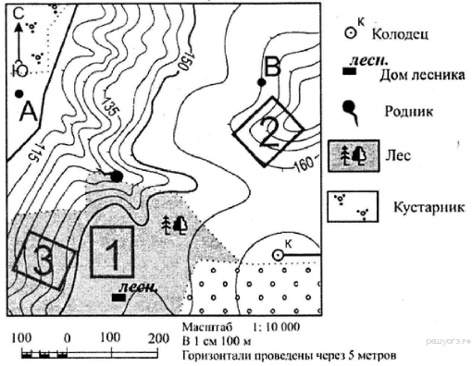  Ответ:

